**Departamento de Matemáticas Asignatura: PRYE Grupo:**

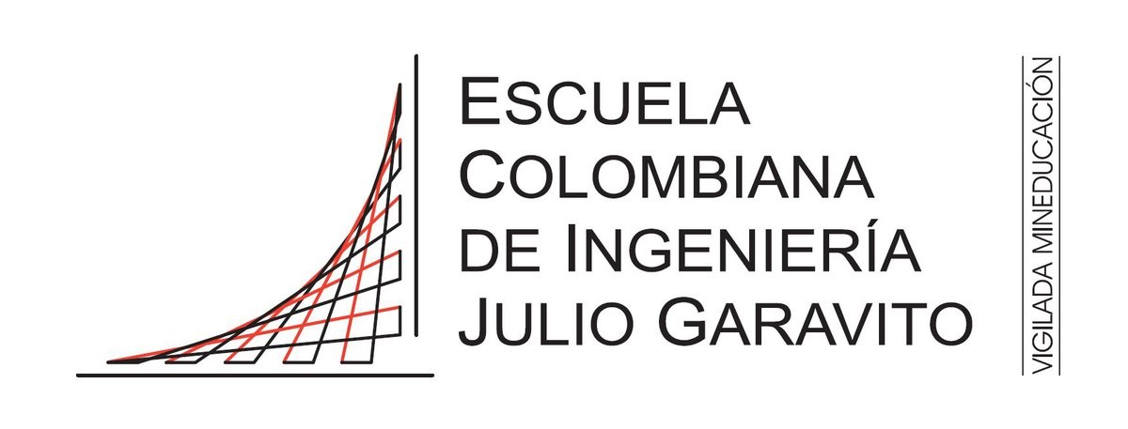**Profesor: Juan Esteban López**

**Nombre: Santiago Hurtado Fecha: 25/01/2025**

**Taller**

El trabajo se recibirá en un documento en formato *pdf*.

Se debe evidenciar el código que se utilizó, en caso de usar algún software, y los procedimientos deben quedar descritos.

El documento debe estar ordenado y debe ser claro

Se debe trabajar en grupos de mínimo 2 personas y máximo 3

**El siguiente taller se trabajó en un documento Jupyter de visual studio code, el cual será entregado junto con este taller.**

**Se utilizó la librería numpy de Python tanto para estructurar los datos como para realizar gráficas y cálculos estadísticos.**

**Se utilizó la librería matplotlib para generar gráficos de los datos de los ejercicios.**

1. Se utiliza cierto polímero para los sistemas de evacuación de los aviones. Es importante que el polímero sea resistente al proceso de envejecimiento. Se utilizaron 20 especímenes del polímero en un experimento. 10 Se asignaron aleatoriamente para exponerse a un proceso de envejecimiento acelerado del lote, el cual implica la exposición a altas temperaturas durante 10 días. se hicieron las mediciones de resistencia a la tensión de los especímenes y se registraron los siguientes datos sobre resistencia a la tensión en *psi*.

Sin envejecimiento: 227, 222, 218, 217, 225, 218, 216, 129, 228, 221

Con envejecimiento: 219, 214, 215, 211, 209, 218, 203, 204, 201, 205

* 1. Elabore la gráfica de puntos de los datos

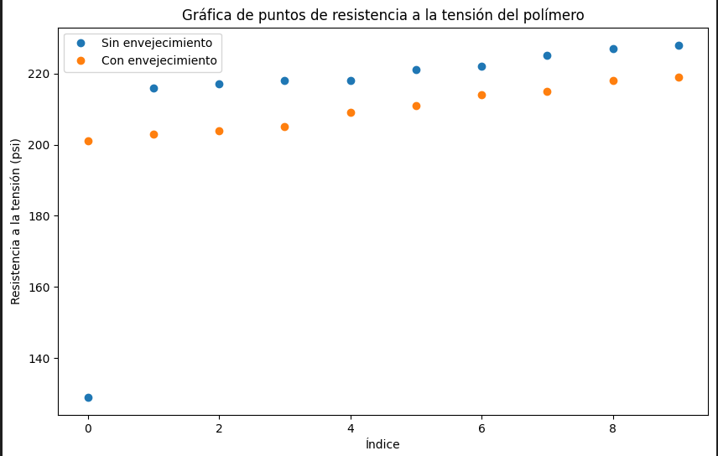

* 1. ¿En la gráfica que obtuvo parece que el proceso de envejecimiento, tuvo un efecto en la resistencia a la tensión de este polímero? Explique su respuesta

**Si, en base a la gráfica se puede afirmar que, para después de 200 psi, los polímeros sin envejecimiento fueron más resistentes a la tensión.**

* 1. Calcule la resistencia a la tensión de la media de la muestra en las dos muestras.

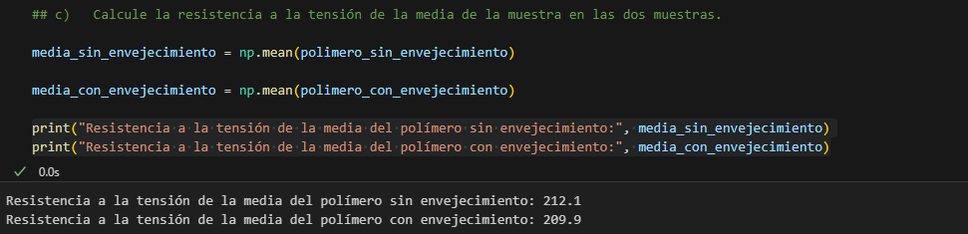

**Se obtuvo que la resistencia a la tensión media de los polímeros sin envejecimiento fue de 212.1 psi.**

**Mientras que la de los polímeros con envejecimiento fue de 209.9 psi**

**Lo cual concuerda con la gráfica.**

* 1. Calcule la mediana de ambas. Analice la similitud o falta de similitud entre la media y la mediana de cada grupo.

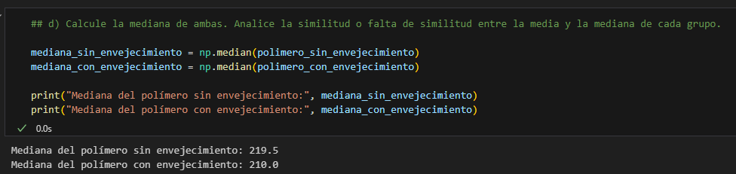

**Se obtuvo que la mediana de los polímeros sin envejecimiento fue de 219.5 psi**

**Mientras que la mediana de los polímeros con envejecimiento fue de 210.0 psi**

**Ambos datos concuerdan con la gráfica.**

* 1. Calcule la varianza de la muestra y su desviación estándar en cuanto a la resistencia a la tensión en ambas muestras

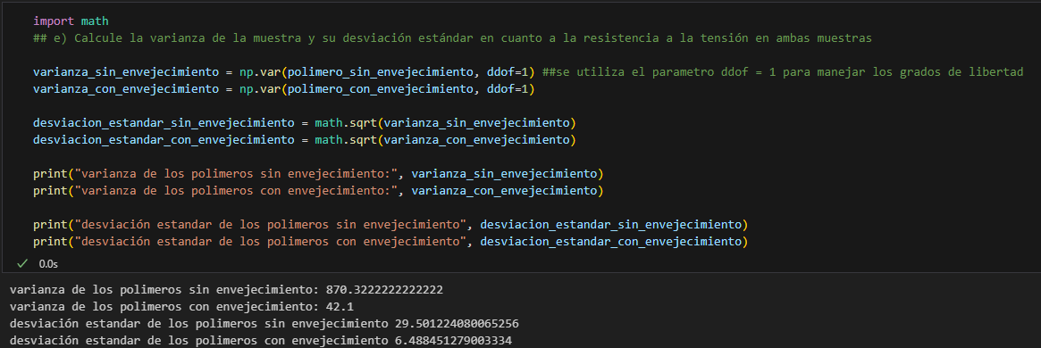

**Para la varianza:**

**Los polímeros sin envejecimiento tienen una varianza de 870.32222…**

**Los polímeros con envejecimiento tienen una varianza de 42.1**

**Para la desviación estándar:**

**Los polímeros sin envejecimiento tienen una desviación estándar de 29.501224080065256 psi**

**Los polímeros sin envejecimiento tienen una desviación estándar 6.488451279003334 psi**

**Esto concluye que los datos de los polímeros sin envejecimiento están más dispersos que los datos de los polímeros con envejecimiento.**

* 1. ¿Parece haber alguna evidencia de que el envejecimiento afecta a la variabilidad en la resistencia

a la tensión.

**Basados en la gráfica y en los resultados de la varianza y la desviación estándar parece que el envejecimiento ayuda a que los datos no estén tan dispersos.**

**Sin embargo, no considero esta información como concluyente, creería que habría que analizar muestras más grandes de la población, analizar que pasa en psi bajos y en psi altos por ejemplo.**

1

1. Con base en los datos recolectados en la tabla que se realizó en Excel realice los siguientes puntos.

a) Identifique los tipos de variables

**ID: Numérico discreto**

**País Favorito: Categórico**

**Deporte Favorito: Categórico**

**Altura: Numérico continuo**

**Edad: Numérico discreto**

**Tiempo de trayecto a la U: Numérico continuo**

**Licencia de conducir: binaria**

* 1. Realice un diagrama de caja con los datos numéricos.

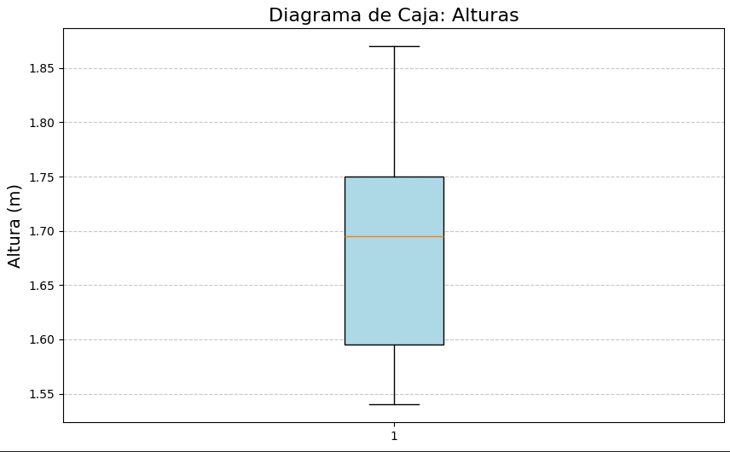

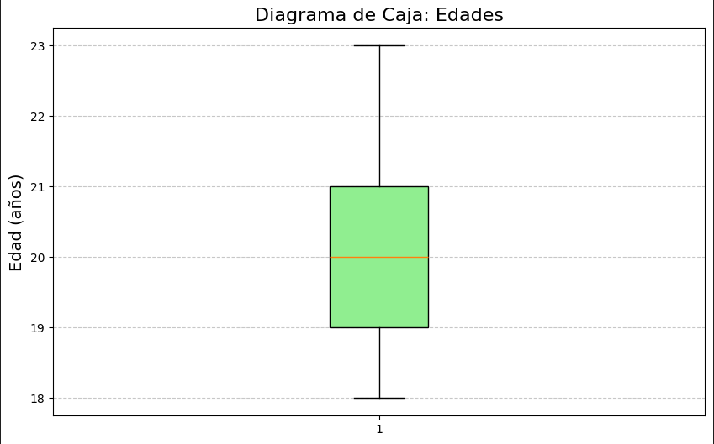

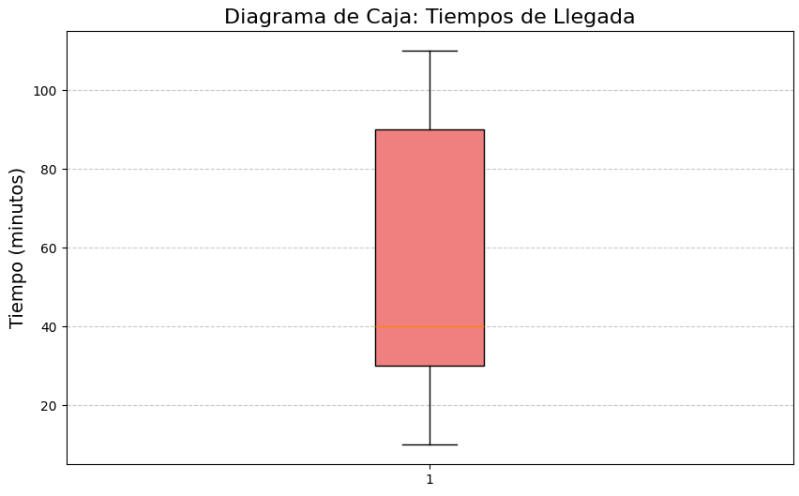

* 1. Realice un histograma con los datos numéricos continuos.

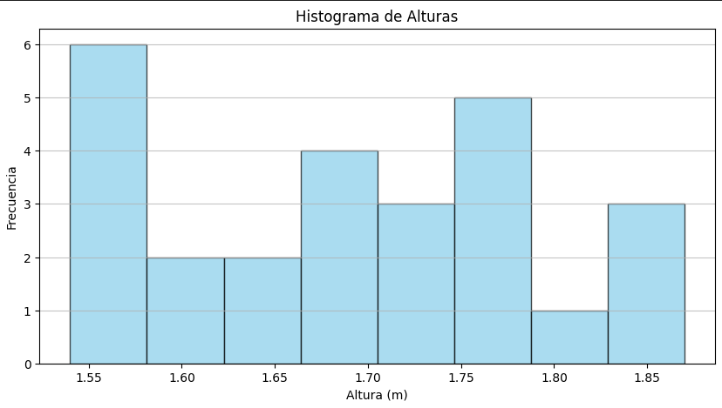

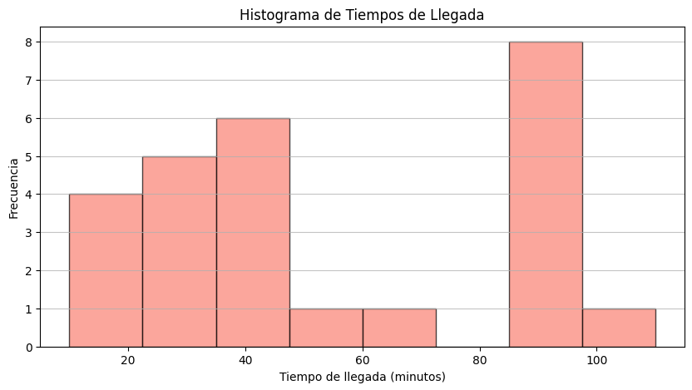

* 1. ¿Que información puede observar de en los gráficos?

**La información de la altura está menos dispersa que la de los tiempos de llegada**

**La altura más común está entre 1.52 aprox y 1.575 aprox**

**A la mayoría le toma una hora o más llegar a la universidad.**

* 1. Halle la media y mediana para los datos numéricos.

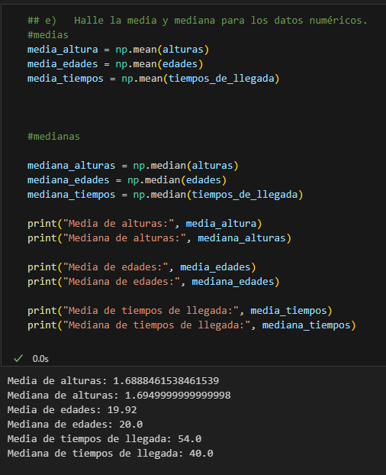

**Para la altura la media fue de 1.68 m y la mediana de 1.69499… m**

**Para las edades la media fue de 19.92 años mientras que la mediana fue de 20 años**

**Y para los tiempos de llegada, el promedio llega en 54 minutos y la mediana fue de 40 minutos**

* 1. Halle las medidas de variabilidad de los datos numéricos.

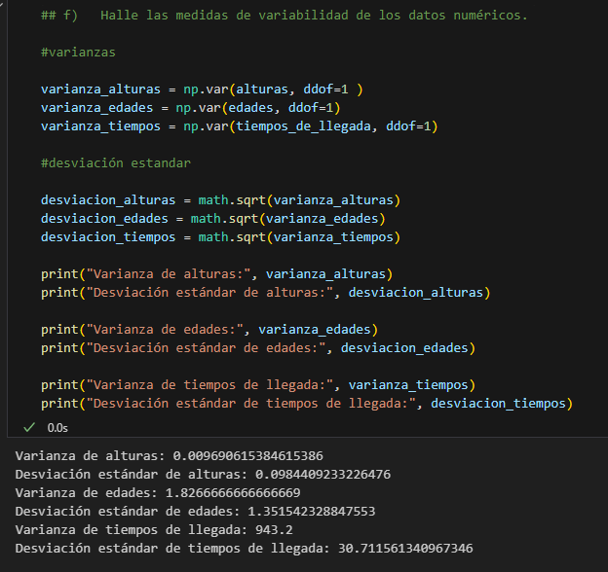

**Según la información, la muestra de la altura es la menos dispersa de todas, seguida de las edades que tampoco está tan dispersa, sin embargo, los tiempos de llegada tienen una desviación estándar alta, lo que indica una alta dispersión de datos.**

* 1. ¿Cuáles son los cuartiles de los datos?

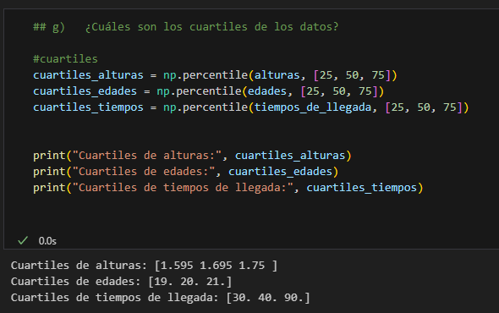

* 1. ¿Son los datos de tiempo de trayecto a la U simétricos?

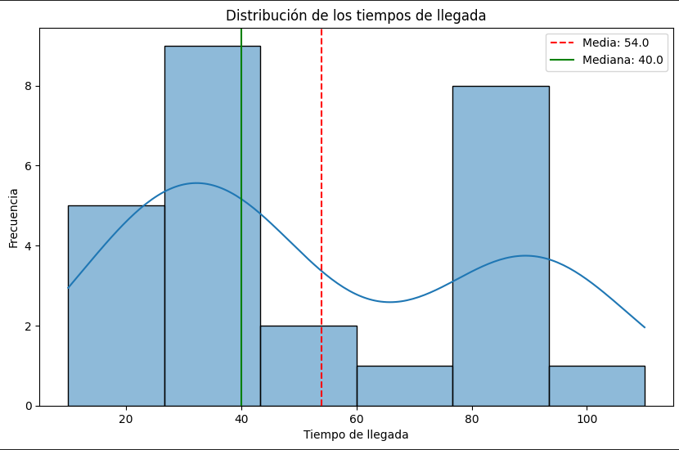

**Según la línea de densidad se puede observar como la distribución de los tiempos de llegada está sesgada a la derecha, ya que la mayoría de los datos se encuentran a la izquierda**

1. Mencione un tipo de grafica que no se haya hablado en clase con un ejemplo en donde se halla usado

**Los gráficos Q-Q son un tipo de grafico echo para comparar los cuantiles de una muestra contra los cuantiles teóricos, si los datos siguen la distribución teórica, los puntos en el grafico se alinearán aproximando a una recta.**

**Para el caso de la altura:**

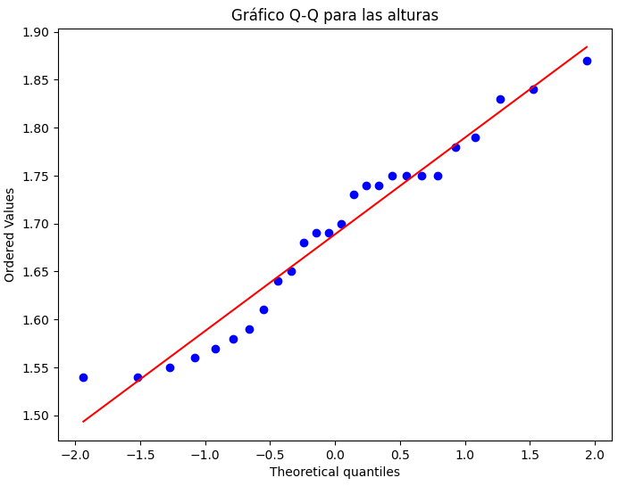

**Se puede observar como los datos siguen una distribución teórica.**

**No están muy dispersos.**

**Se puede afirmar que los datos son válidos al seguir esta distribución.**